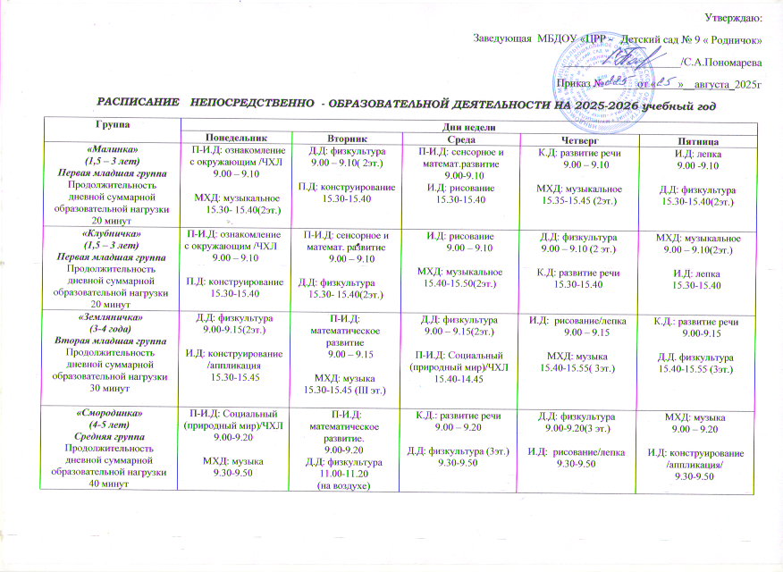
«Одуванчик»  (5-6 лет)  Старшая группа  Старшая группа  дневной суммарной образовательной нагрузки 50 минут или 75 при организации одного занятия после дневного сна | МХД: музыка  9.00-9.25  П.И.Д. :природный мир  9.35-10.00 | Д.Д: физкультура  9.00-9.25  К.Д.: развитие речи  9.35-10.00  П.Д. конструирование  15.40-16.05 | П-И.Д: математическое развитие  9.00-9.25  Д.Д: физкультура  ( на воздухе)  11.00-11.25  П-И.Д: социальный мир  15.40-16.05 | К.Д. подготовка к грамоте/ЧХЛ  9.00-9.25  И.Д: рисование / лепка  (аппликация)  9.35-10.00  Д.Д: физкультура  15.40-16.05(3эт.) | К.Д.: развитие речи  9.00-9.25  МХД: музыка  9.35-10.00
«Ромашка»  (6-7 лет)  Подготовительная к школе группа  Продолжительность дневной суммарной образовательной нагрузки 90 минут | Д.Д: физкультура  9.00-9.30  К.Д.: развитие речи  9.40-10.10  И.Д: рисование  10.20-10.50 | П-И.Д: математическое развитие  9.00-9.30  МХД: музыка  9.40-10.10  Д.Д: физкультура  ( на воздухе)  11.30-12.00 | П-И.Д:математическое развитие  9.00-9.30  П.И.Д.:природный мир  9.40-10.10  П.Д. конструирование  10.20-10.50 | К.Д. подготовка к грамоте  9.00-9.30  МХД: музыка  9.40-10.10  П-И.Д: социальный мир  10.20-10.50 | К.Д. :развитие речи  9.00-9.30  Д.Д: физкультура  9.40-10.10  И.Д: лепка/аппликация  10.20-10.50
«Ландыш»  (6-7 лет)  Подготовительная к школе группа  Продолжительность дневной суммарной образовательной нагрузки 90 минут | К.Д: Подготовка к грамоте  9.00-9.30  Д.Д: физкультура  9.40-10.10  И.Д: рисование  10.20-10.50 | П-И.Д: математическое развитие.  9.00 - 9.30  Д.Д: физкультура  9.40-10.10  П-И.Д: социальный мир  10.20-10.50 | П-И.Д: математическое развитие.  9.00-9.30  МХД: музыка  9.40-10.10  П-И-Д: природный мир  10.20-10.50 | К.Д.: развитие речи  9.00.9.30  П.Д. конструирование  9.40-10.10  Д.Д: физкультура  (на воздухе)  11.00-11.30 | К.Д.: развитие речи  9.00-9.30  И.Д: лепка/аппликация  9.40-10.10  МХД: музыка  10.20-10.50
«Гвоздичка»  группа компенсирующей направленности для детей с ТНР  (5-6 лет)  Продолжительность дневной суммарной образовательной нагрузки 50 минут или 75 при организации одного занятия после дневного сна | Логопедическое/  Х.Э.Р: лепка (апплик)  9.00 - 9.25  Х.Э.Р: лепка (апплик)/  Логопедическое  9.35 – 10.00  Ф.Р: физкультура  15.40-16.05 | П.Р: математическое развитие/логопедическое  9.00 – 9.25  П.Р математическое  развитие / логопедическое  9.35– 10.00  Х.Э.Р: музыкальное  15.50.16.15 | Х.Э.Р: рисование /логопедическое  9.00 -9.25  Х.Э.Р: рисование /  Логопедическое  9.35 –10.00  П.Р: Природный мир  15.40-16.05 | Х.Э.Р: рисование  9.00 – 9.25  Д.Д: физкультура  (на воздухе)  11.30-11.55  Х.Э.Р: музыкальное  15.40-16.05 | Логопедическое/  П.Р. Конструирование  9.00 – 9.25  П.Р. Конструирование/  Логопедическое  9.35 -10.00  Ф.Р: физкультура  15.40-16.05
«Рябинка»  Группа компенсирующей направленности для детей с ментальными нарушениями  (6-7 лет)  Продолжительность дневной суммарной образовательной нагрузки 90 минут | П.Р. ознакомление с окружающим(Д)/  Х.Э.Р.рисование(В)  9.00-9.30  П.Р. ознакомление с окружающим (Д)/  Х.Э.Р.рисование(В)  9.40-10.10  Ф.Р. : физкультура(В)  10.20-10.50( 2эт.) | П.Р: математическое развитие(Д) /Индивидуальная работа по рекомендациям учителя-дефектолога (В)  9.00-9.30  Индивидуальная работа по рекомендациям учителя-дефектолога (В)П.Р: математическое развитие(Д)  9.40-10.10  Х.Э.Р: музыкальное  10.20-10.50(2эт.) | П.Р: математическое развитие(Д)/Х.Э.Р.(лепка /аппликация)(В)  9.00 – 9.30  П.Р математическое  развитие (Д)/ Х.Э.Р. (лепка/аппликация)(В)  9.40-10.10  Ф.Р: физкультура(В)  10.20-10.50(2эт.) | Р.Р. развитие речи (Д)  9.00-9.30  Х.Э.Р.:музыка  9.40-10.10  / | Р.Р. развитие речи(Д)  9.00-9.30  Ф.Р.: физкультура(В)  (на воздухе)  11.00-11.30
«Колокольчик»  Группа компенсирующей направленности для детей с ТНР  (6-7 лет)  Продолжительность дневной суммарной образовательной нагрузки 90 минут | Логопедическое/  Х.Э.Р: лепка(апплик)  9.00 - 9.30  Х.Э.Р: лепка(апплик)/  Логопедическое  9.40 – 10. 10  Х.Э.Р: музыкальное  10.20-10.50 | Логопедическое /  П.Р: математическое развитие.  9.00 – 9.30  П.Р математическое  развитие / логопедическое  9.40-10.10  Д.Д: физкультура  10.20 -10.50 | П.Р: Математическое развитие /логопедическое  9.00 – 9.30  Логопедическое/  П.Р. математическое развитие  9.40. – 10.10  Х.Э.Р: музыкальное  10.20-10.50 | П.Р: природный мир  09.00-9.30  П.Р: конструктивная  деятельность  9.40-10.10  Ф.Р. : физкультура  (на воздухе)  11.30-12.00 | Д.Д: физкультура  9.00-9.30  Логопедическое/  Х.Э.Р: рисование  9.40 - 10.10  Х.Э.Р: рисование  Логопедическое  10.20-10.50
Условные обозначения: коммуникативная деятельность- К.Д; двигательная деятельность – Д.Д; изобразительная деятельность- И.Д;
познавательно- исследовательская деятельность- П-И.Д; музыкально- художественная деятельность- МХД; чтение худ .литературы- ЧХЛ;
Группы компенсирующей направленности для детей с ТНР, группа компенсирующей направленности для детей с ментальными нарушениями:
П.Р – познавательное развитие; ХЭР – художественно- эстетическое развитие; Ф.Р – физическое развитие; Р.Р – речевое развитие;

